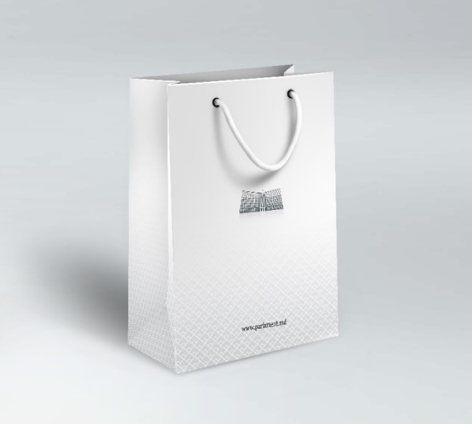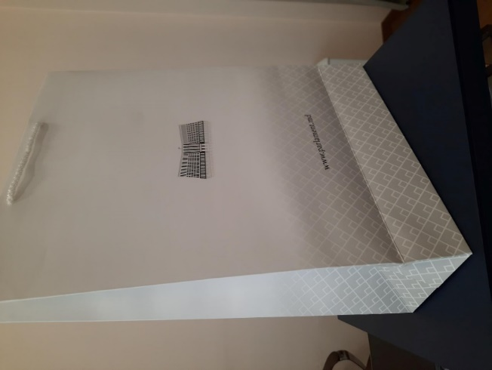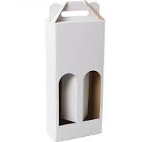

Pungă personalizată Pungă personalizată Cutie cadou 2 sticle
350*270*100-110 420*320*120-130 320*160*80
280-300*260*130-140

